CÔ VÀ TRÒ LỚP 4TA2 THAM GIA TRẢI NGHIỆM
“TẾT YÊU THƯƠNG – XUÂN GẮN KẾT” - BÍNH NGỌ 2026
NĂM HỌC 2025-2026

Trong làn gió se lạnh của những ngày cuối đông, những bông đào, bông mai đã dần khoe sắc thắm, gọi chúng ta trở về với ngày Tết Nguyên Đán cổ truyền của dân tộc. Đối với con trẻ, Tết có lẽ chỉ đơn giản là được nghỉ học, được mừng tuổi, được xem pháo hoa, được đi chơi và lớn thêm một tuổi… Giữa cái vội vàng, náo nhiệt của nhịp sống hiện đại, chẳng còn nhiều em bé được theo mẹ đến phiên chợ cuối năm, cũng chẳng có nhiều em bé được cùng bà gói bánh chưng chiều 29 Tết.
Tết Nguyên Đán - là Tết lớn nhất trong năm của người Việt Nam! Không chỉ là thời khắc giao mùa, chuyển giao từ năm cũ sang năm mới, mà còn là dịp để con cháu đi xa trở về tụ họp bên gia đình, thể hiện lòng biết ơn với ông bà tổ tiên. Tết là dịp để thăm hỏi người thân bạn bè và gửi tới nhau những lời chúc tốt đẹp nhất cho một năm mới đầy may mắn. Và đây cũng là dịp để dạy cho trẻ thơ biết về những giá trị truyền thống tốt đẹp của dân tộc.
Trong không khí rộn ràng chào đón xuân Bính Ngọ 2026, Trường Mầm non Trực Mỹ đã tưng bừng tổ chức lễ hội “Tết yêu thương - Xuân gắn kết” với chuỗi hoạt động trải nghiệm phong phú, ý nghĩa, mang đậm bản sắc văn hóa truyền thống dân tộc. Ngày hội thực sự trở thành một “Bức tranh mùa xuân” đầy sắc màu, tiếng cười và cảm xúc hồn nhiên của tuổi thơ.
Với không khí hân hoan chào đón mùa xuân Bính Ngọ trên khắp mọi miền tổ quốc Việt Nam. Lớp mẫu giáo 4TA2 đã tham gia hoạt động trải nghiệm với nhiều hoạt động thú vị và đầy ý nghĩa như: Trò chuyện về ngày tết cổ truyền, nặn bánh, trang trí tranh ngày tết, viết chữ thư pháp….
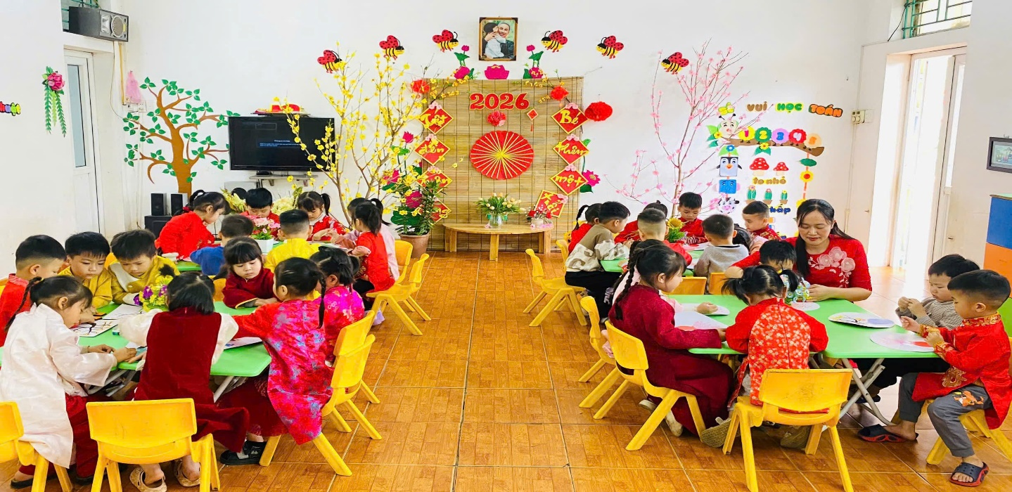
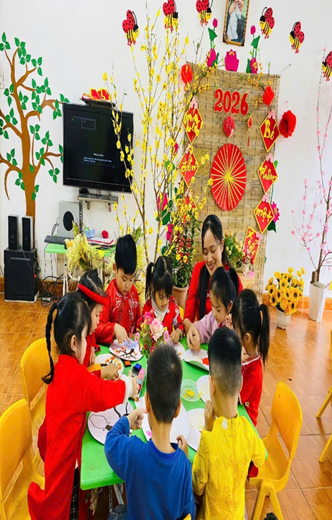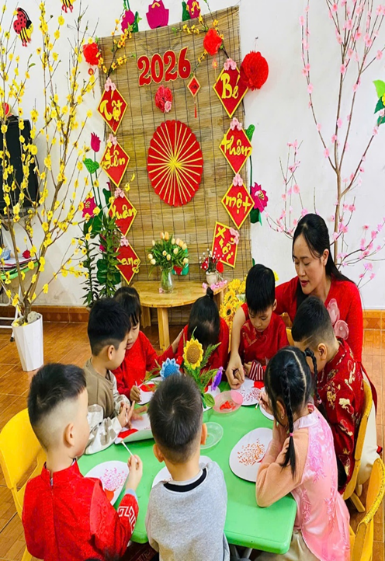
( Hoat động trang trí tranh ngày tết)
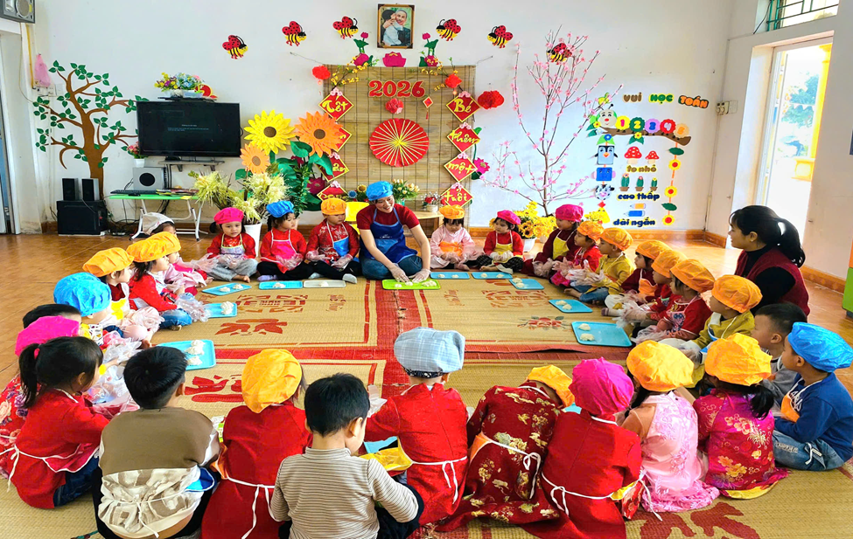
( Hoat động nặn bánh)
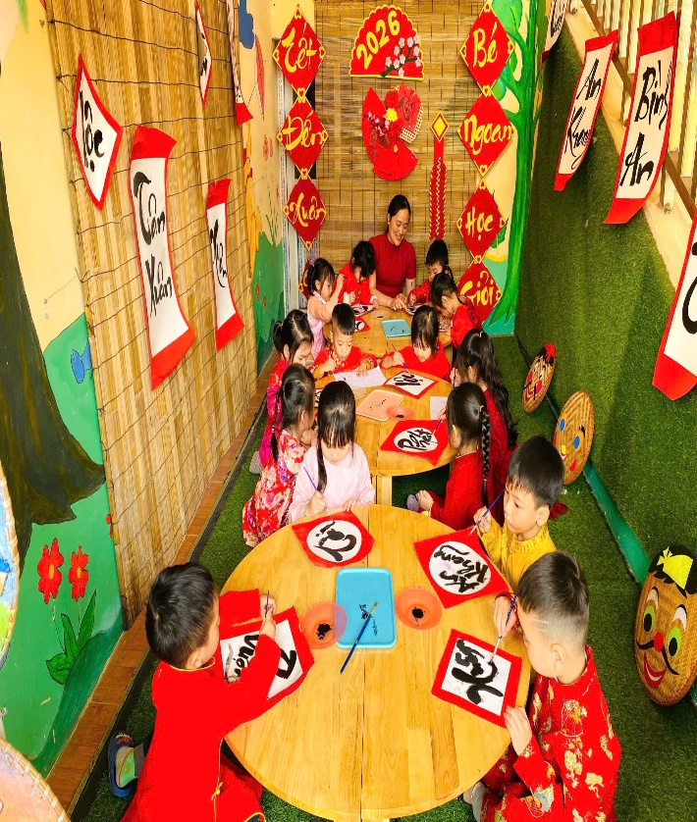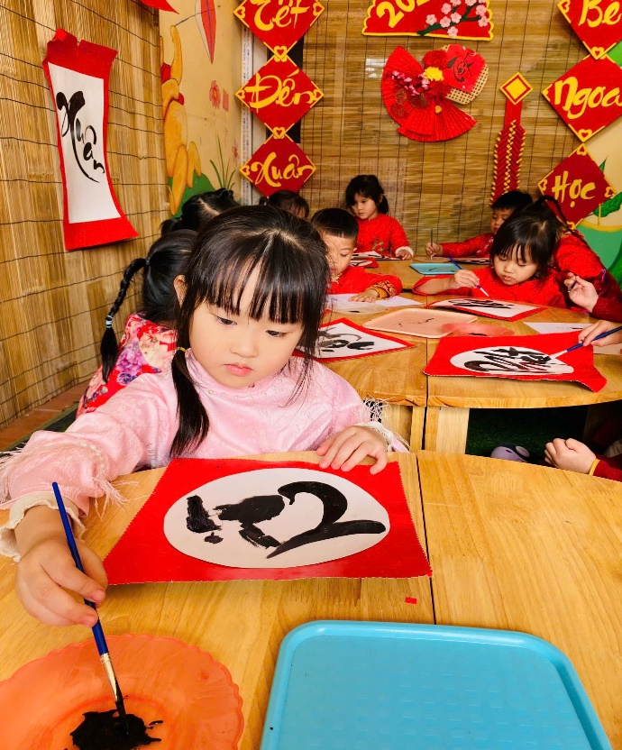
( Hoat động viết thư pháp)
Trường Mầm non Trực Mỹ đã tổ chức chương trình “Tết yêu thương - Xuân gắn kết” dành cho các bé với nhiều hoạt động ý nghĩa, vui tươi và giàu tính giáo dục. Đặc biệt, chương trình vinh dự chào đón sự tham gia của các chú bộ đội, mang đến cho các bé một mùa Tết thật ấm áp và đáng nhớ.
Mở đầu chương trình là các tiết mục giao lưu văn nghệ rộn ràng sắc xuân. Những bài hát, điệu múa về mùa xuân, về quê hương, đất nước được thể hiện hồn nhiên của các bé, xen lẫn là các tiết mục giao lưu vui nhộn cùng các chú bộ đội. Không khí sân trường tràn ngập tiếng cười, tiếng vỗ tay và niềm vui hân hoan.
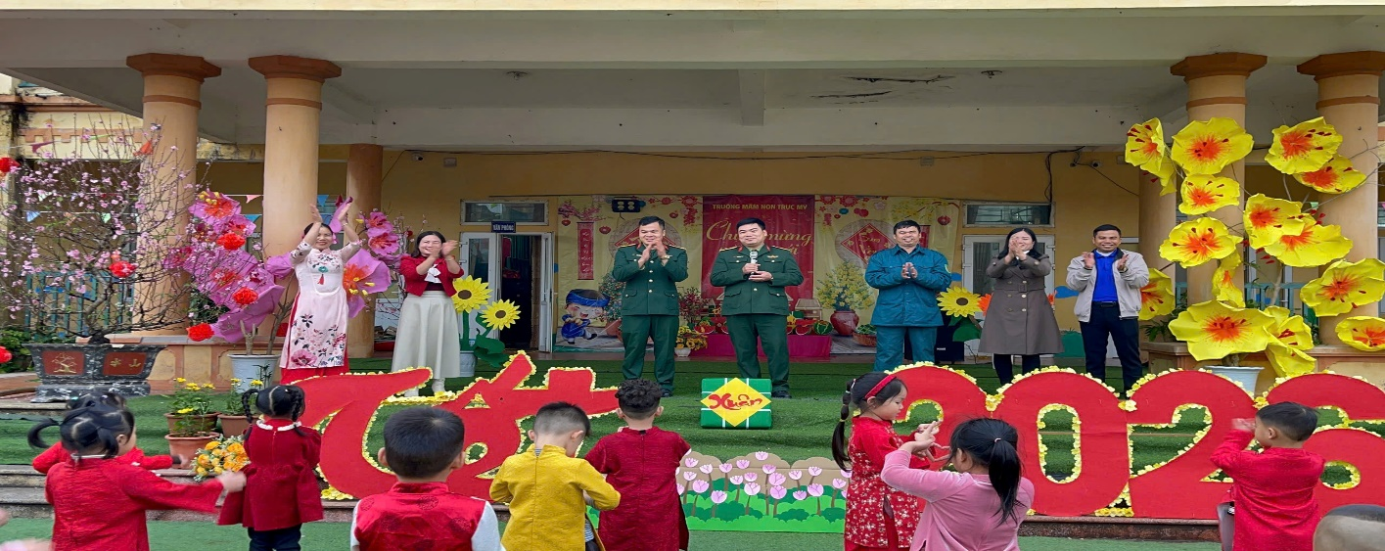
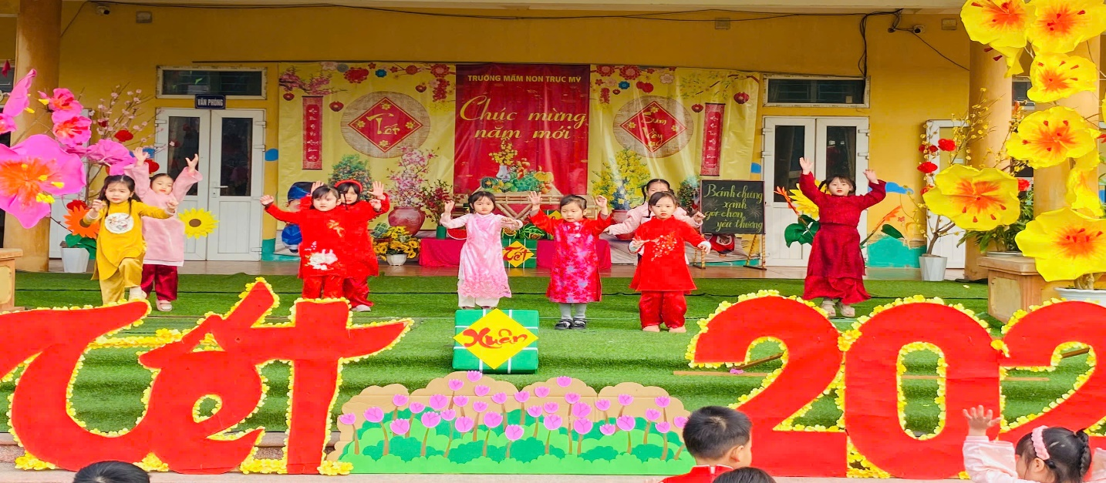
Tiếp nối chương trình, các bé được trải nghiệm hoạt động gói bánh ngày Tết. Dưới sự hướng dẫn tận tình của các cô giáo và các chú bộ đội, các bé đã được làm quen với lá dong, gạo nếp, đậu xanh, thịt… và cùng nhau gói những chiếc bánh xinh xắn, gửi gắm trong đó sự háo hức và niềm mong chờ Tết đến. Hoạt động không chỉ giúp trẻ hiểu hơn về phong tục Tết cổ truyền của dân tộc mà còn rèn luyện sự khéo léo, tinh thần hợp tác và yêu lao động.
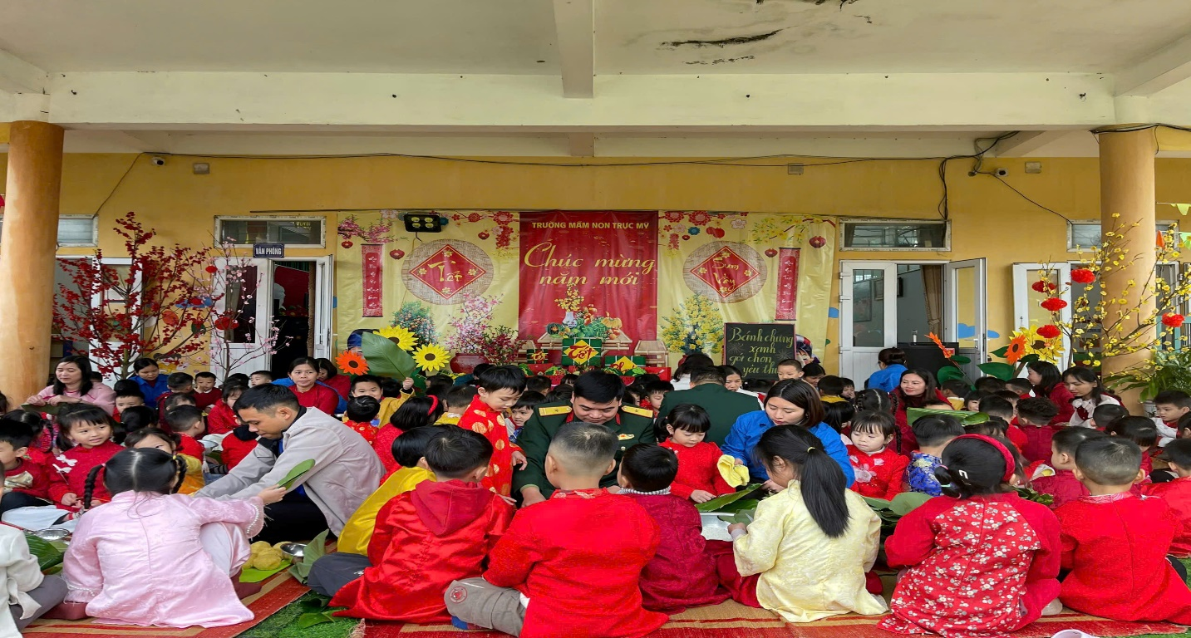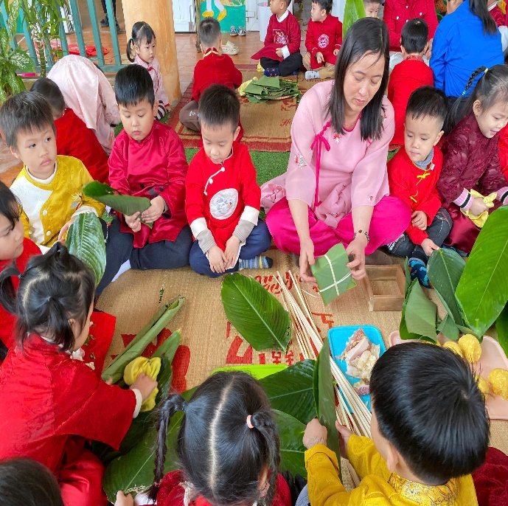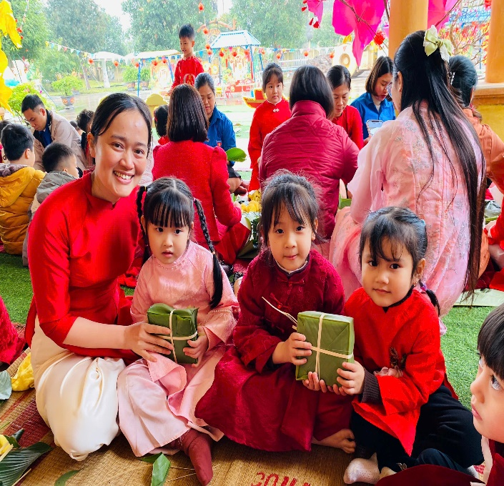
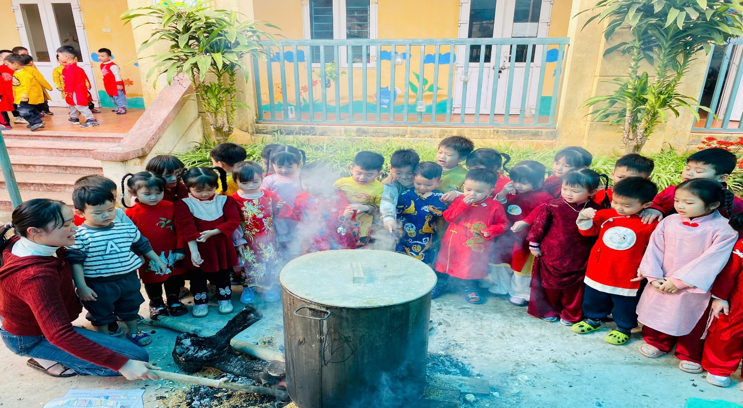
Bên cạnh đó, chương trình còn tổ chức nhiều trò chơi dân gian như kéo co, gắp bóng, nhảy bao bố, bịt mắt đánh trống… Các bé cùng các chú bộ đội và cô giáo hào hứng tham gia, tạo nên bầu không khí vui tươi, đoàn kết và đầy ắp tiếng cười.
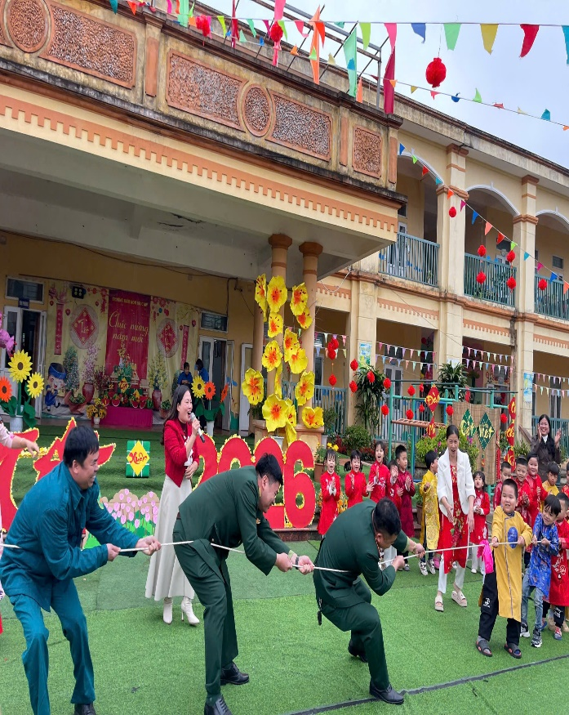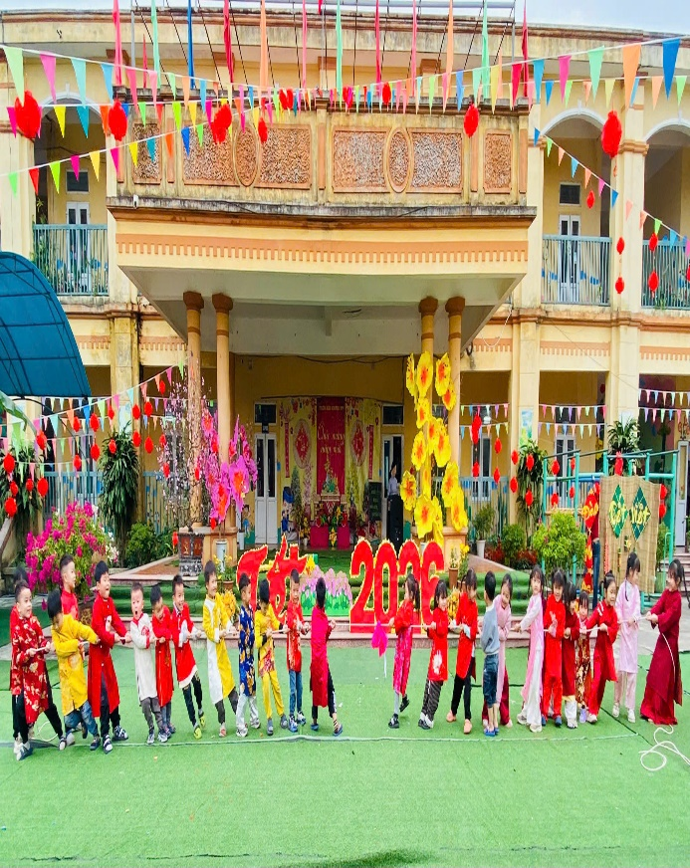
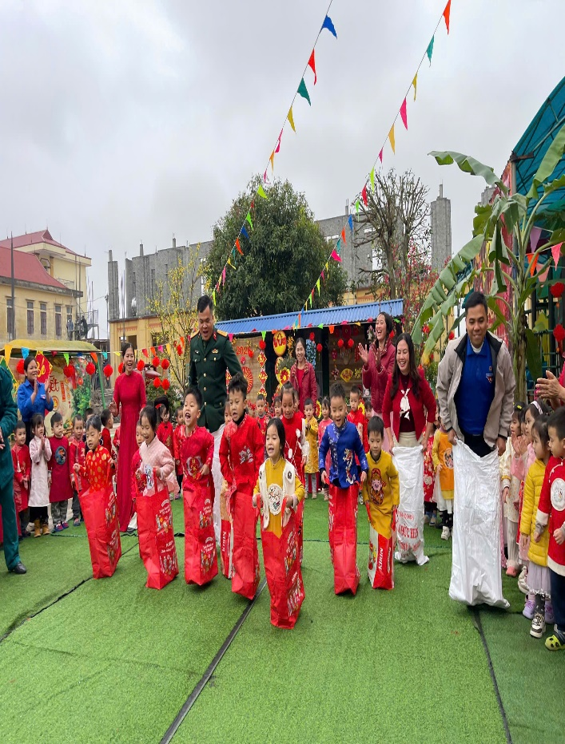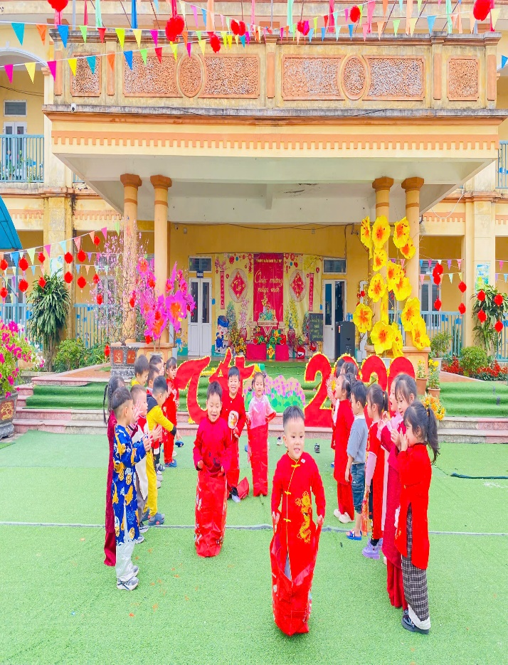
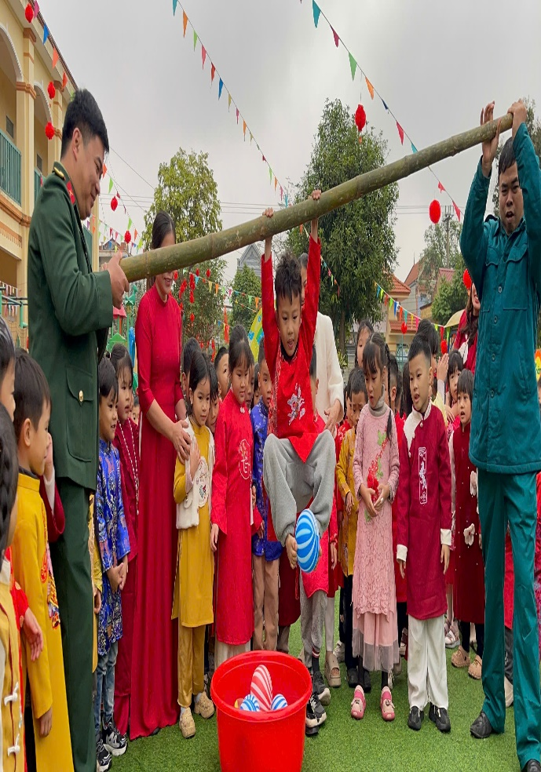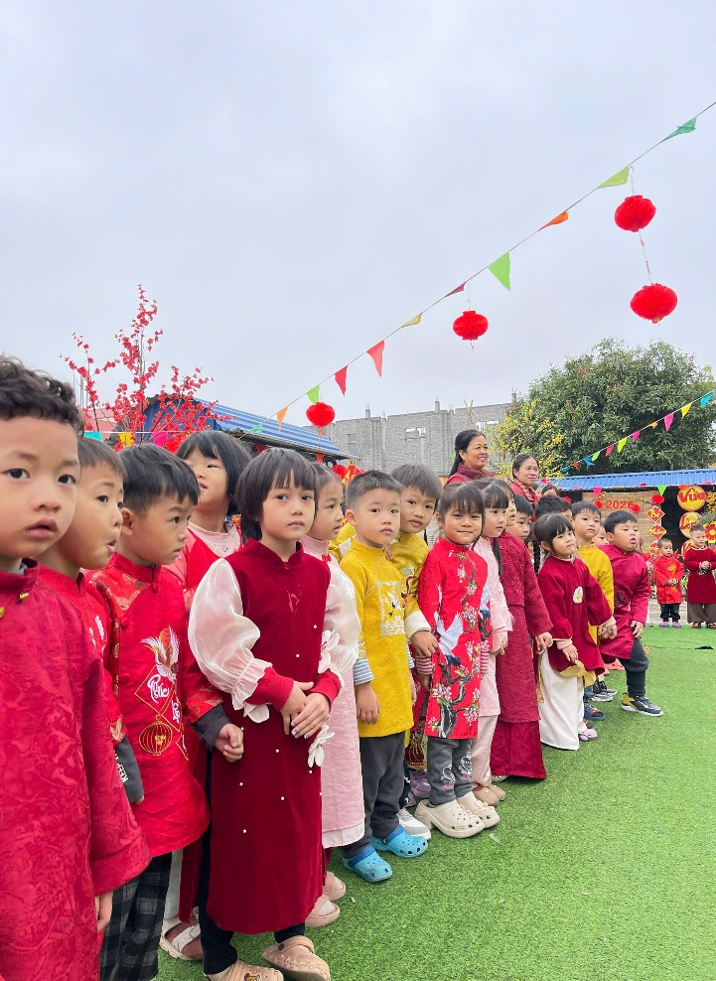
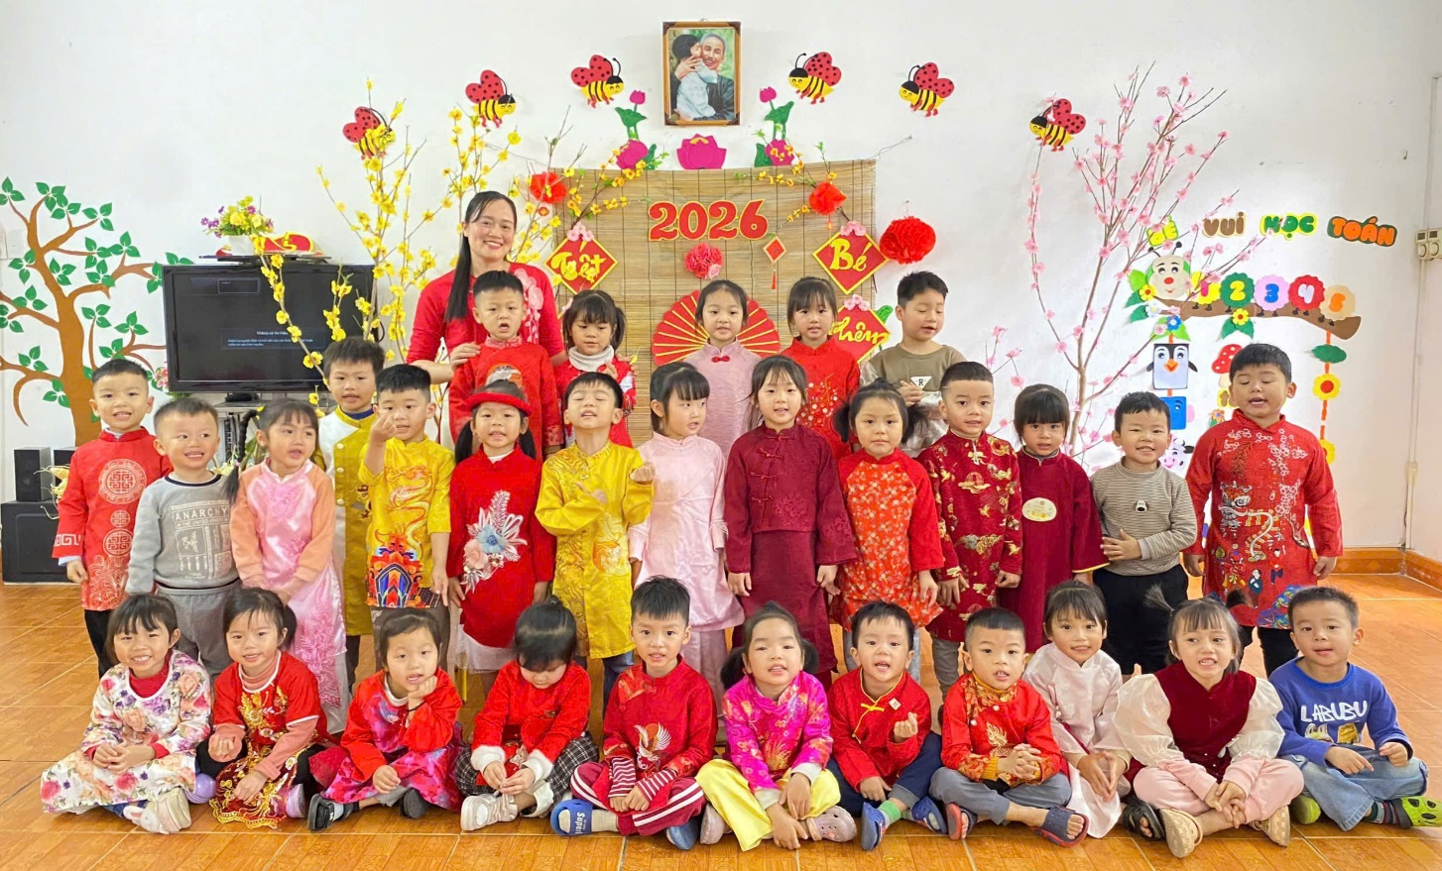
Chương trình “Tết yêu thương - Xuân gắn kết” không chỉ mang đến cho các bé một ngày hội xuân ý nghĩa mà còn góp phần giáo dục trẻ về truyền thống văn hóa dân tộc, bồi dưỡng tình yêu quê hương đất nước và sự kính trọng đối với các chú bộ đội - những người luôn ngày đêm bảo vệ Tổ quốc.
Hoạt động trải nghiệm là một trong những hoạt động hết sức có ý nghĩa, giúp trẻ có sân chơi lý thú và bổ ích tạo cơ hội để các bé tìm hiểu, đồng thời còn bồi dưỡng, rèn luyện cho trẻ một số kỹ năng cần thiết, có những kiến thức thực tế để áp dụng vào học tập và cuộc sống hàng ngày và việc cho trẻ trải nghiệm một không gian Tết cổ truyền ngay tại trường học là hoạt động thiết thực rất cần thiết. Buổi lễ khép lại trong niềm vui và những ánh mắt rạng rỡ của các bé. Đây chắc chắn sẽ là một kỷ niệm đẹp, một mùa xuân ấm áp trong ký ức tuổi thơ của các con tại Trường Mầm non Trực Mỹ
Bài viết lớp 4TA2- Trường mầm non Trực Mỹ./.

